_9_ «_Е_» класс
Дата | Предмет | Учитель | Тема урока | Задание
15.11-19.11. | ПП и ЭВС | Домчук Виктория Михайловна  Прошу предоставить ответы на WhatsApp 8(9501911732) | Зрительная память и внимание | Задание 1. Найди сосчитай фигуры.  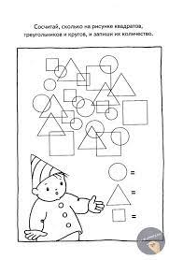  Упражнение 2.  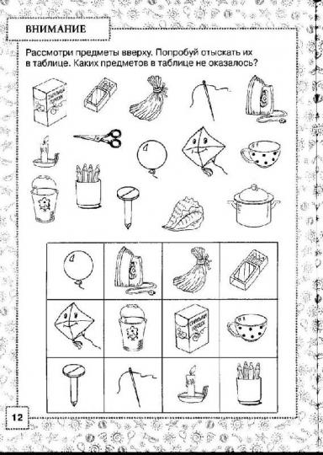  Психогимнастика по ссылке: https://youtu.be/9zBNY7pc7EA  